# UX-101.1 - Introduction à l'expérience utilisateur

## HEC Montréal & Tech3Lab :

**Module 1 :**

J. Thompson (2016) “The ROI of UX in Enterprise Software.” -> Coût 100x moins élevés avant dev. Que durant.

**Utilisabilité (Norme ISO 9241-11)** : Le degré selon lequel un produit peut être utilisé, par des utilisateurs identifiés, pour atteindre des buts définis avec efficacité, efficience et satisfaction, dans un contexte d’utilisation spécifique.

**Expérience utilisateur :** expérience vécue et ressentie par les utilisateurs

**Pratique UX :** facile, agréable, intuitif, maximiser engagement, satisfaire aux besoins, adaptation des utilisateurs

Cognitive engineering : Science derrière l’utilisabilité, l’intuition et l’expérience utilisateur.

**Centré utilisateur (UCD):** Analyser, Concevoir, Prototyper, Évaluer.

**Phase de développement de projet TI :** Découverte, Définition, Développement, Déploiement.

**1ère Règle du UX :** Allez à la rencontre de vos utilisateurs (Observation, Consultation, Écoute)

**Étapes Projet UX :**

1. Entrevue
   1. **Avant :** préparer question et écrire réponse que l’on pense va ressortir.
   2. **Observation (6 observations par type d’utilisateur):** est la description systématique des évènements, des comportements et des artéfacts du cadre social choisi pour l’étude. (Tri des évènements, ressentis, le rythme, le temps, la recherche d’aide, rétroaction du système, signes d’émotions, rapidité, ampleur de la tâche, éléments problématiques, interactions avec un proche, interaction avec agent de l’entreprise, signes de satisfaction.)
   3. **Approche Qualitative :** Pourquoi les gens agissent ou choisissent ce qu’ils font.
      1. **Énoncer vos interprétations au conditionnel**
      2. **Considérer toutes les interprétations avant de les réunir dans une vision cohérente**
2. Analyse des données recueillies
   1. Information Fonctionnelle (concrète, relativement prévisible, centrale au développement de la solution, découverte (insight))
3. Critères de design
   1. Découle des informations fonctionnelles, va permettre d’élaborer le design de la solution centrées sur les principales fonctionnalités demandées/découvertes
4. L’idéation
   1. Crazy 8 : 8 idées mininum en 8 minutes.
5. Design Participatif (Co-Design)
   1. Valider et proposer des améliorations conjointement avec l’utilisateur qui a passé l’entrevue initiale.
6. Dernière itération de l’idéation
7. Prototypage
   1. Méthode :
      1. Jeu de rôles
      2. Tri des Cartes (Maquette Papier)
         1. Demander à l’utilisateur de classer les sous-concepts/sous-classes sous différentes classes primaires que nous avons préalablement définies.
      3. Prototype Basse Fidélité (Maquette Numérique)
8. Test Utilisateur
   1. Oculométrie
      1. *« Tout ce que le cerveau voit, il va le processer »*
   2. Heatmaps des clics
   3. Suivit de la souris

Méthode UX : Processus itératif où l’on test constamment pour assurer l’infirmation de proposition.

**Exercice 1 :**

Préparation à l’observation :

* Identifier les questions
* Faire une liste des points de friction potentiels
* Observation (technique qualitative) :
  + Ce que font réellement les utilisateurs
  + Leurs routines avec le système
  + Les détails (ne pas généraliser)
  + Les activités dans l’ensemble du contexte
  + Est-ce qu’il y a des éléments pouvant être mesuré, compté ?

Signe d’un bon UX :

1. Vous avez appris quelque chose.
2. Capable de faire l’ensemble de l’interaction, à partir de leur point de vue.
3. Capable de maintenir différences entre les participants.
4. Atteindre la saturation des données

**Module 2 :**

**Pôle UX :** Recherche, Conception, Évaluation

Outils d’analyse les plus fréquents sont : les persona, les cartes de l’empathie et de l’expérience.

Échelle S.A.M -> Self-Assessment Maniklin

Connaître les besoins des utilisateurs :

* Pourquoi utilisez-vous ce site ?
* Qu’est-ce qui contribue à dégrader votre expérience ?
* Qu’est ce que vous aimez du site actuel ?
* Qu’est-ce que vous aimeriez faire sur le nouveau site ?

Rencontrer nombre représentatif de personnes pour concevoir prototype grâce à des données qualitatives au début.

Types de questions qu’on veut poser :

* Essayer de comprendre le schéma mental des participants ? (Manière d’approcher l’expérience, le cadre dans lequel ils approchent l’interaction)
* Que consultez-vous ?
* Connaître l’esprit des utilisateurs
* Identifiez les points de frictions
* Celles qui font parler de leurs :
* Intentions
* Besoins
* Valeurs
* Motivations
* Actions Concrètes
* Contextes
* Histoires vécues

Identifiez les thèmes que l’on veut aborder.

Recommandations pour le guide d’entretien :

* Annoncer les sujets sur lesquels vous les questionnerez :
  + Ex : Leur rôle au sein de l’entreprise
* Éviter les questions qui orientent la réponse
* Fouiller le « Pourquoi » sans sur-utiliser le mot « Pourquoi » (Comment en êtes-vous arrivé à faire cela/ceci ?)
* Éviter les questions qui se répondent par un oui ou un non
* Ne les inviter pas à jouer au designer
* Être direct et clair.

Recommandations pour vos réponses :

* Utiliser les silences inconfortables
* Rediriger les questions sur les fonctionnalités
* Ne pas être d’accord ou en désaccord (Bon point, bien noté)

**Matrices des techniques UX :**

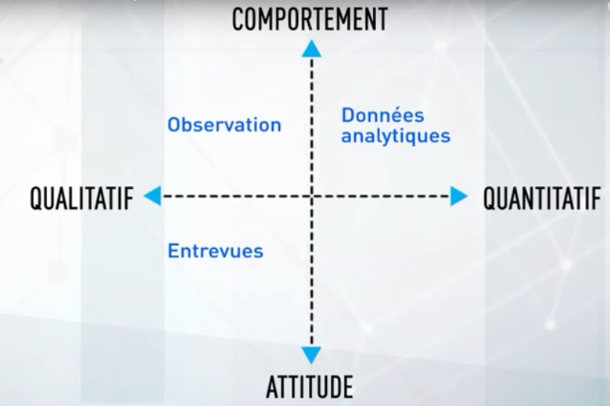**Comportement:** « What people do »

**Attitude:** « What people say »

**Qualitatif (direct):** generate data about behaviours and attitudes based on observing them directly

**Quantitatif (indirect):** the data about the behaviour and attitude in question are gathered indirectly (Mathematical models with data captured)

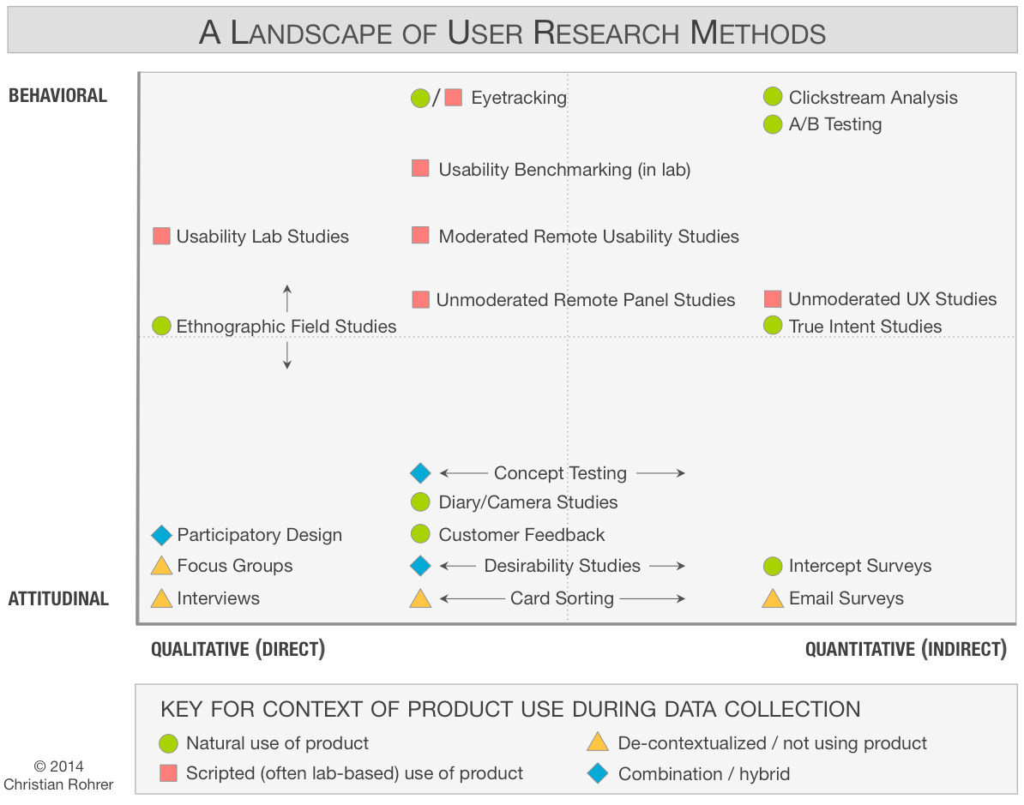

**Persona:** Alan Cooper, The Inmates are running the Asylum.

Permet de représenter des profils type (archétype)

Buts :

* Comprendre qui est l’usager (un segment spécifique) ?
* Que souhaite-t-il accomplir ?
* Quelles sont les motivations ?
* Comment vit-il l’expérience d’utilisation ?
* Comment prend-il ses décisions face à votre système

Lors de projets de longue haleine, il est fortement recommandé que l'équipe de conception travaille avec des personas; ceux-ci aideront à assurer que les solutions soient centrées-utilisateur. Un bon persona aura près d'une douzaine d'informations différentes, chacune présentée dans cette capsule. Là où la carte de l'empathie était à la fois un questionnaire et un artéfact autonome, le persona lui, demande plus d'observation et d'analyse; il ne se construit pas comme on remplirait un questionnaire. Mais il en vaut l'effort, parce qu'une fois construit, il servira à plusieurs projets comme représentant des utilisateurs au sein de l’équipe de conception.

**Création des personas (approche itérative) :**

Le persona représente **la voix de l’usager lors de la conception et du développement** de l’expérience désirées **évitant ainsi de tomber dans le piège de l’auto-référencement.** Les **personas informent l’équipe de conception des fonctionnalités, limites et opportunités** de l’expérience des usagers. Ils sont également utilisés pour appuyer ou désapprouver une **décision** en design. Ils aident à **arriver à un consensus** a à améliorer la **productivité** au sein de l’équipe. Finalement, les personas permettent de **classifier et de prioriser les fonctionnalités à développer. Les personnas doivent évaluer au fil du temps.**

1. Collecte de données
   1. Ne pas tombé sur les idées préconçues
   2. Basés sur des recherches UX
   3. Carte de l’empathie (UCD)
      1. Ce qu’il pense et ressent (Priorités, ses aspirations, ses attentes et ses objectifs)
      2. Ce qu’il dit et fait (Ses gestes, son comportement, ses mots et expressions, leur connotation)
      3. Ce qu’il voit et entend (Ce qui l’influence : ce dont parlent ses amis et sa famille, son réseau social, ce qu’il regarde pour l’inspiration, ce qui le fait rêver – vos concurrents et vos alliés)
      4. Ses outils et ressources (Outils, environnements nécessaires : avec qui partage-t-il cette expérience ? De qui a-t-il besoin ?)
      5. Points de Frictions
      6. Bénéfices
2. Analyse et segmentation
   1. Regrouper aspect et thématique récurrent et pertinent à l’égard du projet. Organiser les caractéristiques définis comme prioritaire.
   2. Persona :

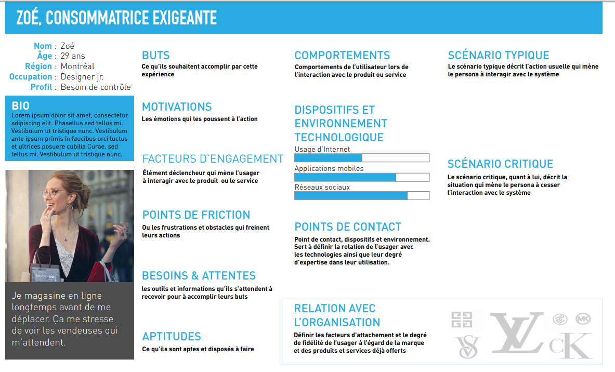

1. Identification des personas
2. Présentation des personas